**ACTIVIDAD 3**

**Enunciado**

**Firmar un fichero jar utilizando la clave privada de un almacén de claves y generar un certificado con clave pública, para que quien los reciba pueda importar el certificado como un certificado de confianza y pueda verificar la firma del fichero jar.**

**Para llevar a cabo esto, utiliza comandos disponibles en el JDK (Java Development Kit) de tu equipo del aula, de acuerdo a la siguiente secuencia de pasos:**

1. **Crear un archivo pdf de nombre MatriculaApellido.pdf, donde *Apellido* sea el primer apellido de la persona que realiza la actividad. Por ejemplo: MatriculaMartinezdeMarigorta.pdf.**
2. **Introducir dentro del archivo pdf exclusivamente tu DNI con letra. Por ejemplo: 72830262A.**
3. **Crear un fichero jar en base al archivo pdf, y que tenga el mismo nombre que este último. Por ejemplo: MatriculaMartinezdeMarigorta.jar. En la creación del fichero, utilizar el parámetro que permita sacar una salida verbose a través de la salida estándar de la línea de comandos**

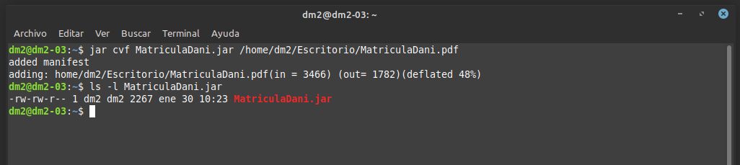

1. **Generar un par de claves pública/privada mediante la herramienta keytool, creando un almacén de claves (keystore) de nombre AlmacenClavesApellido (donde *Apellido* sea el primer apellido de la persona que realiza la actividad) y creando un alias de nombre FirmaMatriculaApellido (donde *Apellido* sea el primer apellido de la persona que realiza la actividad) con el que se hará referencia al par de claves creado. Durante la ejecución del comando asociado a esta generación, proporcionar los siguientes datos:**
   * **Contraseña del almacén de claves**
   * **Nombre y primer apellido de la persona que realiza la actividad**
   * **Nombre de la unidad organizativa: Ciudad Jardín**
   * **Nombre de la organización: Educación Gobierno Vasco**
   * **Nombre de la ciudad o localidad: Vitoria-Gasteiz**
   * **Nombre de la provincia: Araba-Alava**
   * **Código del país de la organización: ES**
   * **Contraseña del par de claves (la misma que la contraseña del almacén de claves). Guardar esta contraseña en un archivo llamado ContraseñaApellido.txt (donde *Apellido* sea el primer apellido de la persona que realiza la actividad)**

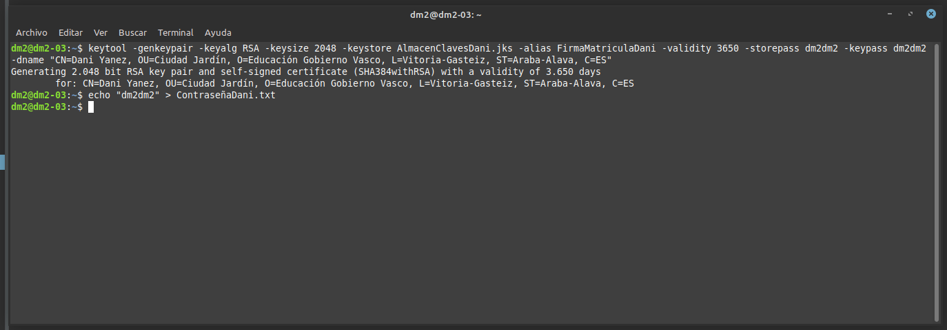

1. **Visualizar mediante un comando de la herramienta keytool, el contenido del almacén de claves AlmacenClavesApellido recién creado.**

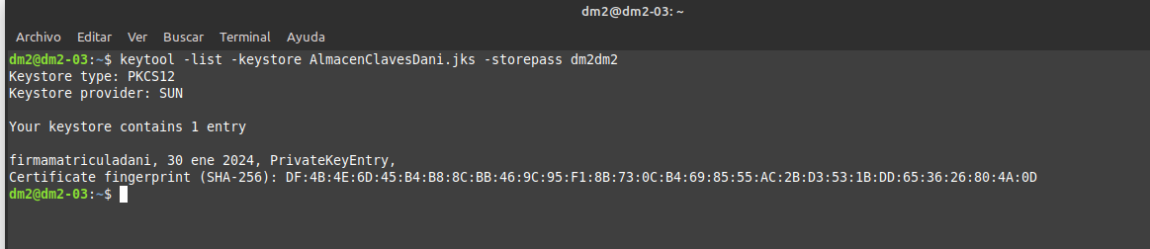

1. **Firmar el fichero jar utilizando la clave privada del almacén de claves y dejando el resultado de la firma en un fichero de nombre MatriculaApellidoFirmada.jar (donde *Apellido* sea el primer apellido de la persona que realiza la actividad).**

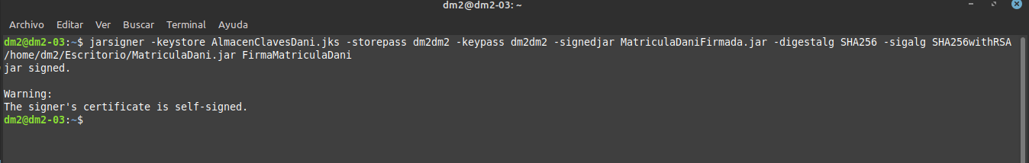

1. **Generar un certificado con clave pública (Apellido.cer), donde *Apellido* sea el primer apellido de la persona que realiza la actividad.**

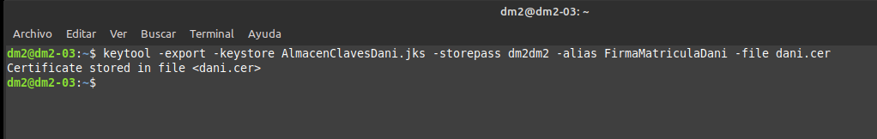

**Evidencias**

Incluye a continuación evidencias de cómo has llevado a cabo los siguientes pasos del enunciado de la actividad:

1. Crear el fichero jar
2. Generar un par de claves pública/privada
3. Visualizar el contenido del almacén de claves recién creado
4. Firmar el fichero jar
5. Generar un certificado con clave pública

**Resolución de problemas**

**CRITERIOS DE CORRECCIÓN**

1. Nivel de ajuste a la nomenclatura de objetos definida en el enunciado de la actividad y nivel de ajuste al almacenamiento de la información requerida en las subcarpetas definidas para la actividad y unidad didáctica correspondientes (25%).
2. Hacer lo que se indica en el enunciado (25%).
3. Validez de las evidencias aportadas (25%).
4. Que sea posible importar el certificado proporcionado como un certificado de confianza y que se pueda verificar la firma del fichero jar proporcionado (25%).
5. Explicación detallada de cómo se han resuelto problemas que hayan podido surgir en la realización de la actividad (hasta un 15% adicional sobre la nota obtenida).